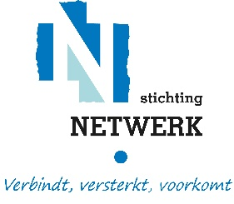

PERSBERICHT

Hoorn, 24 februari 2022

Stichting Netwerk helpt meiden en vrouwen met menstruatieproducten via uitgiftepunten in wijkcentra

In Nederland heeft 1 op de 10 jonge meiden en vrouwen niet altijd geld voor maandverband of tampons. Stichting Netwerk start daarom met het uitdelen van gratis menstruatieproducten in alle damestoiletten van Hoornse wijkcentra/jongerencentra en Het Talentenhuis. De meiden kunnen zelf hun menstruatieproducten pakken maar het is ook mogelijk dat moeders dit meenemen voor hunzelf en hun tienerdochter(s). Zijn de menstruatieproducten op, dan zorgt het Armoedefonds voor een nieuwe voorraad.

Stichting Netwerk hoopt een laagdrempelige locatie te zijn voor de doelgroep en wil de meiden graag helpen. Sociaal werker Saskia Posthumus: “Ik ben blij dat we dit initiatief in alle wijkcentra hebben kunnen realiseren en ik hoop dat alle dames zich vrij voelen bij ons langs te komen voor menstruatieproducten. Want menstrueren is al geen pretje, laat staan als je de financiële middelen niet hebt om de producten aan te schaffen.”

Het Armoedefonds gaat de komende tijd door met het uitbreiden van het aantal uitgiftepunten. Mensen kunnen de actie ondersteunen door zelf producten in te zamelen en naar het Armoedefonds op te sturen. Meer informatie vind je op www.armoedefonds.nl/menstruatie-armoede.

EINDE PERSBERICHT
-------------------------------------------------------------------------------------------------------------------------------------
Noot voor de redactie (niet voor publicatie):

Voor meer informatie over het bovenstaande persbericht of voor een interview bel of e-mail naar:
Saskia Posthumus, sociaal werker Stichting Netwerk via 0229-212587 of mail naar s.posthumus@netwerkhoorn.nl

